Абрамцево-Кудринская резьба. Рождение легенды
Где: село Абрамцево, Московская область
Сергиево-Посадский район Подмосковья – житница народного искусства и творчества, родина удивительных мастеров и ремёсел. Здесь, в краю морей и океанов зелёных лесов, в гармонии с природой рождались диковинные мотивы резьбы по дереву, украшающие дома местных жителей. Издревле эти живописные просторы привлекали и вдохновляли художников, писателей и поэтов. Здешние места – как хорошо сложенная песня, которая передаётся из уст в уста. Так и здешние ремесло художественной обработки дерева передаётся из поколения в поколение.
Одним из самых известных и в тоже время молодых народных художественных промыслов региона является абрамцево-кудринская резьба, датируемая концом 19 века. В отличие от многих ремёсел, эта уникальная по своему рисунку и технологии исполнения обработка дерева имеет вполне конкретных прародителей.
Немногие знают, что знаменитое село раньше называли ремесленной столицей Подмосковья, наряду с деревней Жостово. Сюда в конце XIX века со всей округи съезжались мастера резьбы по дереву. Работали они прямо в стенах усадьбы Абрамцево: тогдашний её владелец меценат С. И. Мамонтов стремился развивать народный художественный промысел и потому всячески привечал умельцев.
Супруга благотворителя, в свою очередь, создала школу, чтобы обучать местных детишек грамотности, а заодно и умению превращать деревянные бруски в произведения искусства. Мастерская, открытая при школе, впоследствии стала «кузницей» высококлассных специалистов по резьбе.
В 1885 году мастерскую в Абрамцево возглавила художница Е. Д. Поленова (младшая сестра живописца В. Д. Поленова), которая вывела ремесло на новый уровень: по её эскизам стали создавать резную мебель. Предметы интерьера с затейливыми орнаментами пользовались в столице большим спросом.
Одним из самых одарённых выпускников мастерской был резчик из соседней деревни Кудрино В. П. Ворносков. Именно из-за его искусных изделий в названии народного промысла появилось указание на этот населённый пункт.
Абрамцево-Кудринская резьба относится к виду плоских (рисунок поверхностный, без значительных углублений). Узнать изделия можно по флористическим узорам: основу композиции составляют орнаменты из лепестков со скруглённым краем. Готовые предметы не расписываются красками, а лишь тонируются морилкой. Затем пигмент смывают с выпуклых частей — так резьбе придают дополнительный объём. При этом бывают и работы, покрытые лаком без предварительного морения.
Увы, найти сувенир, выполненный в этой технике, не так-то просто. Раньше в Подмосковье работал завод по производству оригинальных абрамцево-кудринских изделий, но после развала СССР фабрика закрылась, а ремесло пришло в упадок. Резьбу с растительными элементами продолжили создавать выпускники Абрамцевского колледжа (в городе Хотьково), где до сих пор обучают искусству художественной обработки дерева, однако их изделия имеют мало общего с произведениями мастеров времён расцвета промысла.
К счастью, ситуация уже меняется. В 2023 году группа ремесленников решила восстановить традиции абрамцевской резьбы и уже успешно продаёт свои работы в Сети.

Ритм времени
Вторая половина 19-го века. Весь мир охвачен промышленной революцией. Строятся заводы и фабрики. Население сёл и деревень потянулось на заработки в города, оставляя исконные земли без наследников традиций. Революция гремит не только в техническом плане, подстёгивая всеобщий прогресс, но и в искусстве, архитектуре. Россия, стараясь не отставать от модных мировых тенденций, принимает эстафету перемен. Дома в крупных урбанистических центрах строятся на западный манер, а интерьерная обстановка городских жителей – сплошь модный французский стиль, вытеснивший любые намеки на национальную идентичность. Европеизация российской культуры началась еще при Петре I и к концу 19 века достигла своего апогея. Видные российские деятели и мыслители того времени, в частности В. М. Васнецов, поднимают вопрос о самобытности России, в том числе художественной. Мыслящие круги интеллигенции начинают искать собственно российские, национальные культурные коды, переосмысляя и вдыхая в них новую жизнь.

Назад в прошлое. Мамонтовские исследовательские кружки
В 1870 году предприниматель и меценат Савва Иванович Мамонтов в своем имении Абрамцево, близ Сергиева-Посада, организует художественный кружок, куда привлекает великих живописцев того времени: К. А. Коровина, В. М. Васнецова, М. А. Врубеля, Е. Д. Поленову, М. В. Нестерова, В. А. Серова, В. Д. Поленова. Здесь, в усадьбе, были написаны легендарные полотна, ставшие достоянием – «Девочка с персиками», «Видение отроку Варфоломею», «Алёнушка» и многие другие. Помимо художественного объединения в 1881 был создан кружок так называемых собирателей народного искусства. Именитые художники объезжали окрестности в поисках «образцов народного искусства» – резных наличников, украшенных рубелей и других самобытных вещиц. Впоследствии на территории усадьбы Абрамцево хозяевами был создан музей, который так и назывался «Музей народных образцов». С этих, наделённых неподдельным интересом к собственным корням людей, и небольших шагов началось большое дело по сохранению и возрождению народного искусства, а усадьба становилась центром вдохновения.

Елена Поленова и формирование стиля
В 1882 году Абрамцево было решено создать керамические и столярные мастерские для реализации основной идеи кружков – оживить народное творчество. В мастерских бесплатно обучались деревенские мальчишки, закончившие 3 класса мамонтовской школы и желающие овладеть столярным мастерством. Художественным руководителем мастерских стала художница Елена Поленова. По сути, она была первым исследователем и знатоком русского зодчества. Интересно, что под её руководством в мастерских запрещалось пользоваться различными мебельными журналами и каталогами, а вот примерами из Музея народных образцов сколько угодно. Такая политика позволяла получить чистый, исконно русский стиль.
Елена Поленова и Елизавета Григорьевна Мамонтова, вдохновленные народным стилем, на базе столярных мастерских создают собственные, ни на что не похожие образцы мебели. Первыми и наиболее востребованными стали шкафчики-аптечки, собранные из разных элементов предметов русского быта: необычная полочка, образец которой был найден кружком собирателей в деревне Комякино; прототипом ручки стал элемент прялки (донце); декоративная колонка – из деревни Богослово. Все составляющие шкафчик части имели лаконичную геометрическую резьбу в народном стиле. Такая эклектика поражала воображение московской публики. После триумфальной международной парижской выставки 1900 появилось столько заказов на подобные эклектические, самобытные изделия, что абрамцевские мастерские справлялись с трудом. Так с легкой руки Елизаветы Григорьевны и Елены Дмитриевны геометрические узоры стали узнаваемым почерком абрамцевской резьбы.

Фото: Елена Поленова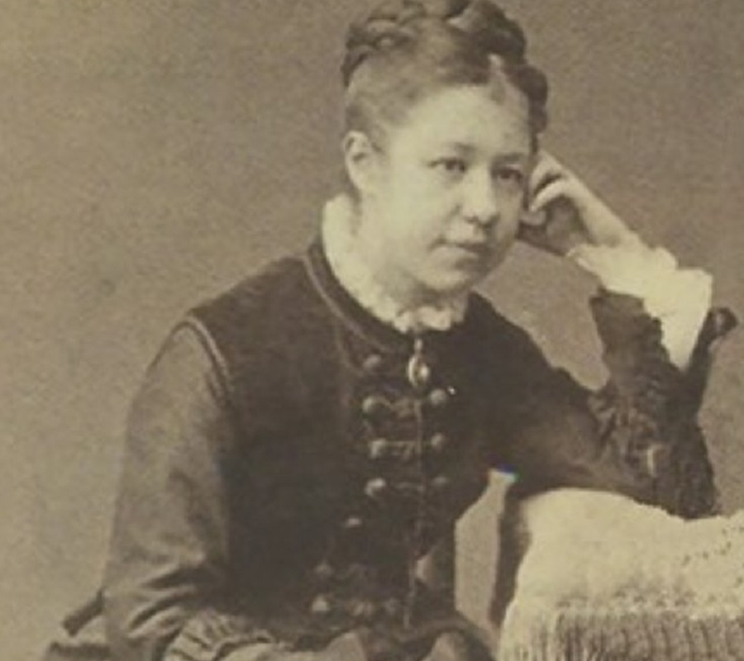

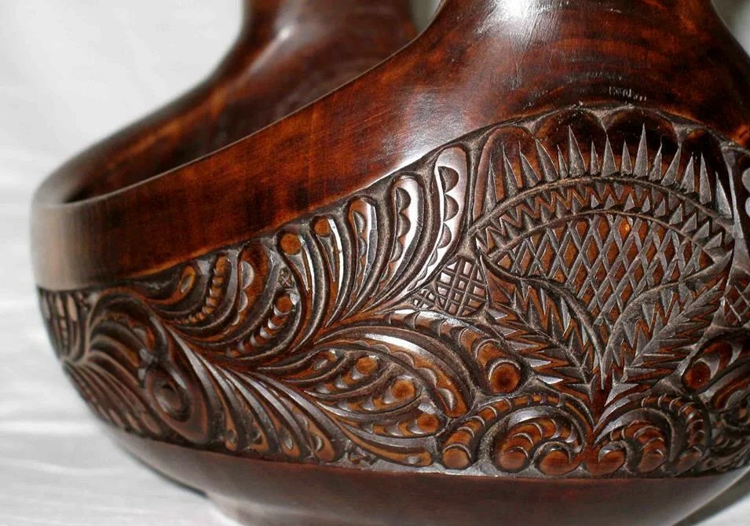

Фото: Елизавета Мамонтова (портрет, кисти Ильи Репина)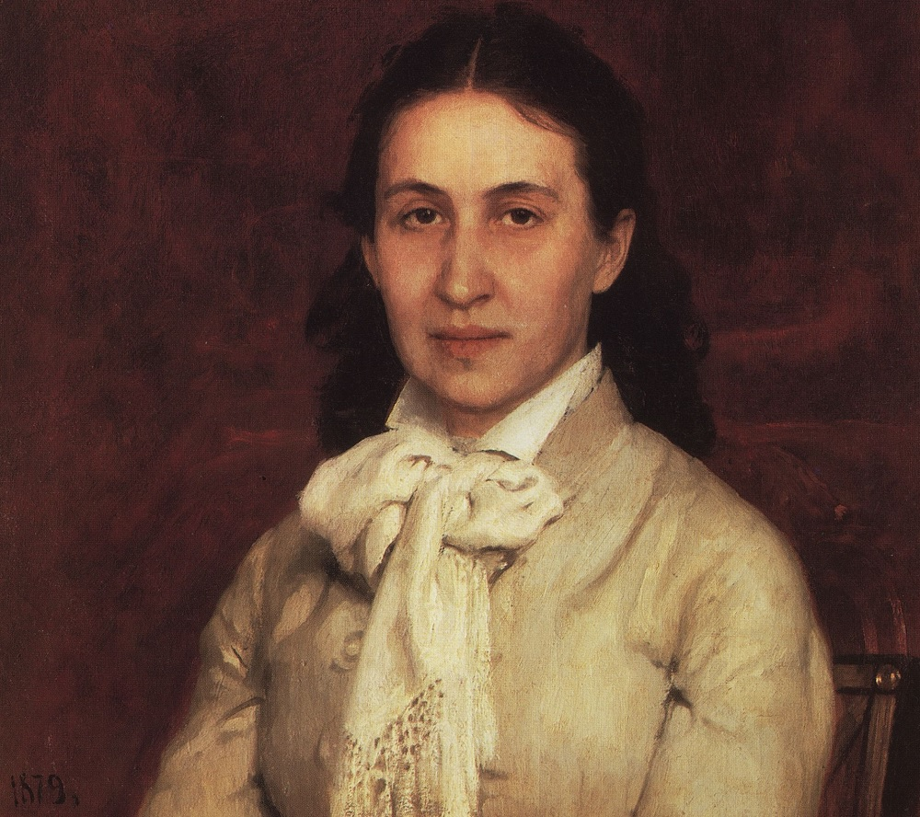

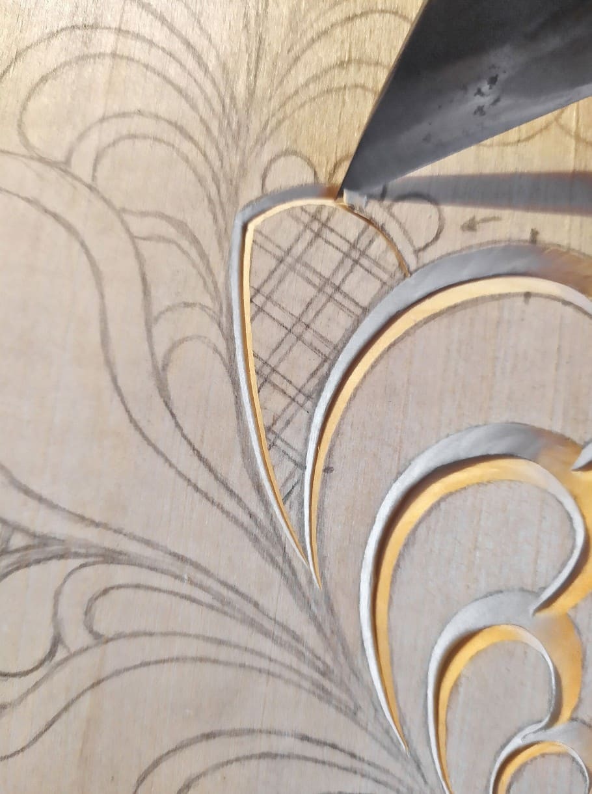

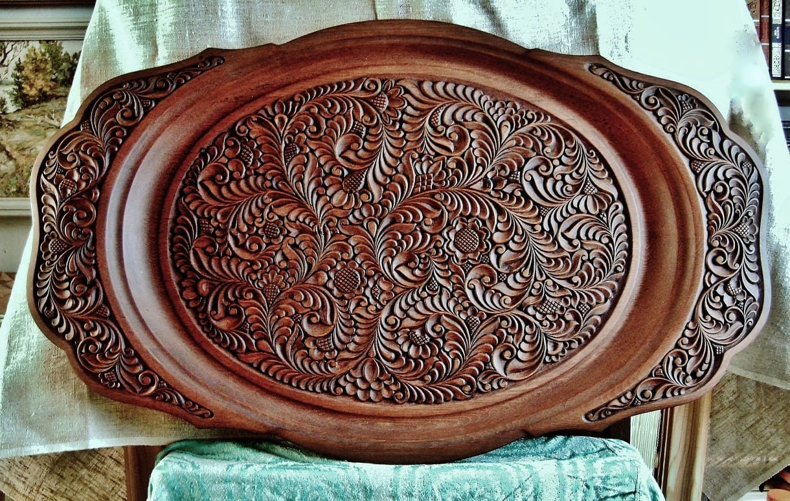
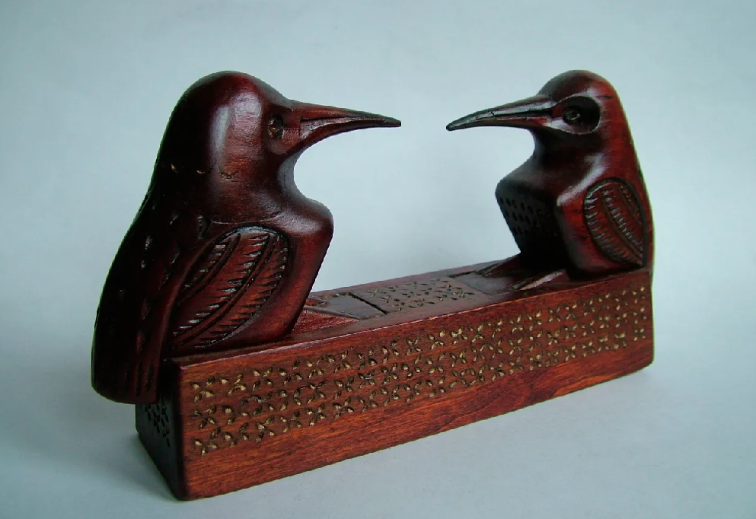

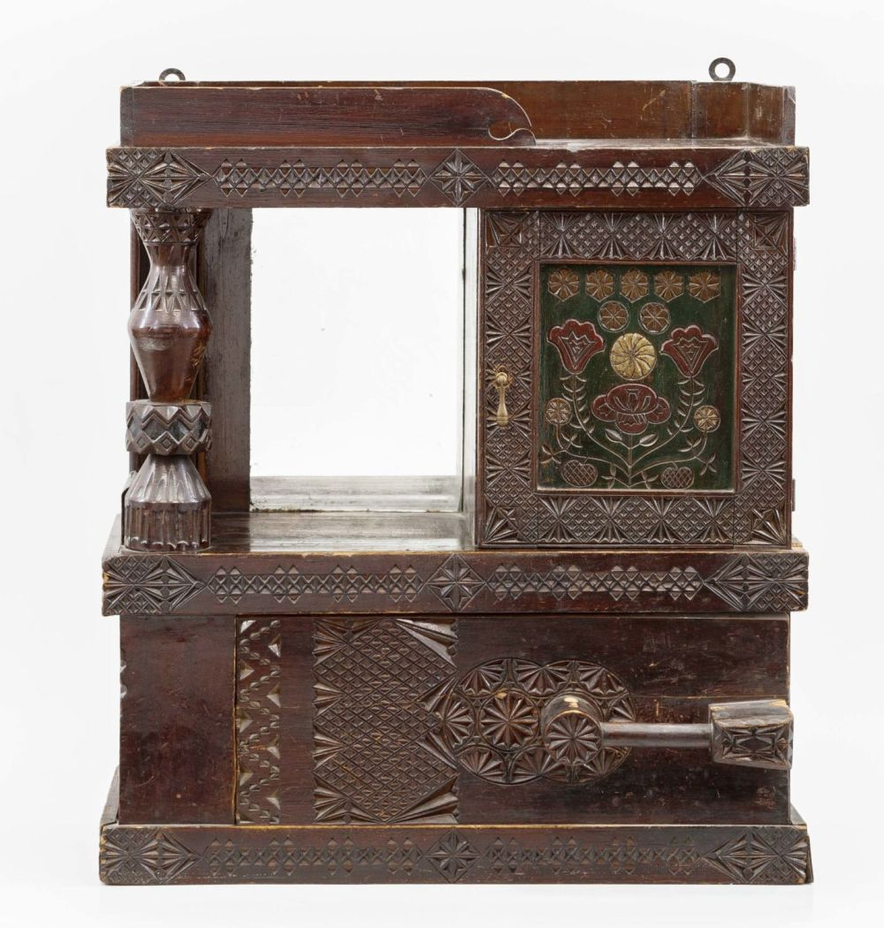

Как стиль мастера стал народным промыслом
После обучения столярному мастерству и искусству резьбы юноши получали необходимые для работы инструменты. Кроме того, меценаты Мамонтовы обеспечивали ребят расходными материалами и заказами, а готовые изделия продавали в собственных магазинах. Благодаря семье Мамонтовых были созданы условия для развития народного творчества.
Одним из таланливых воспитанников мамонтовских мастерских стал Василий Ворносков из деревни Кудрино. Вернувшись домой после обучения и начав собственный путь в профессии резчика, он постепенно выработал свой собственный, неповторимый стиль орнаментальной резьбы. К классическим народным геометрическим узорам Василий добавил округлые формы. Главным сюжетом его уникальных изделий стала сама природа – «кудрявые», вьющиеся ветки деревьев, а позже – птицы и звери. Вдохновляясь естественной красотой родных просторов, мастер воплощал в дереве затейливые узоры в свойственной ему уникальной манере, что делало его работы еще более самобытными и поистине народными.

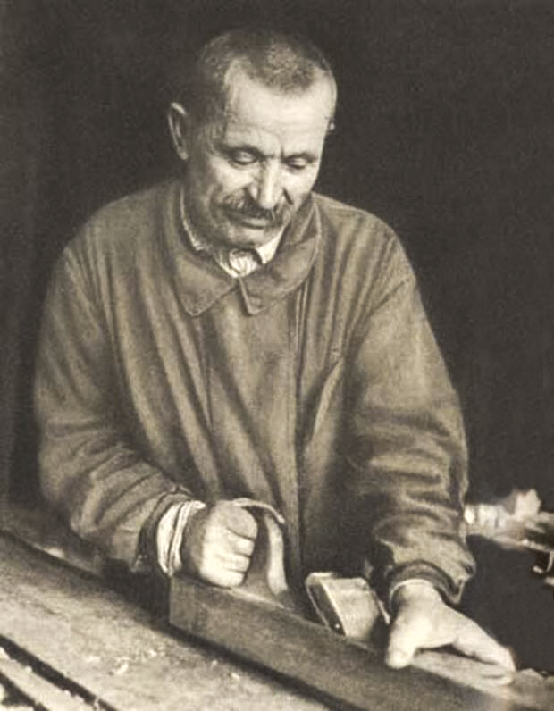
Фото: Василий Ворносков

В 1890 году Василий Петрович основал собственную артель в родном селе Кудрино, выполняя заказы абрамцевских мастерских. В 1906 году открывает мастерские для обучения резьбе по дереву. Органичное сочетание геометрической резьбы с «кудринскими» узорами в простых, утилитарных предметах быта сделало узнаваемым абрамцево-кудринский стиль. В разные годы изделия Василия Петровича удостаивались высоких наград на международных выставках в Льеже, Чикаго, Париже, Гааге. Изделия мастера пользовались такой популярностью, что впервые в истории кустарных промыслов по инициативе Саввы Морозова в Кустарном музее была организована персональная выставка автора.
Ворносков Василий Петрович всю жизнь посвятил любимому ремеслу. Новаторский стиль, созданный мастером, вобрал в себя манеры народной резьбы разных регионов России, которые он изучал в Музее народных образцов абрамцевских мастерских Мамонтовых, и привнесённые самим Василием Петровичем технические и художественные особенности резьбы, сделавшие его работы узнаваемыми и уникальными.
Формула ставшего уже легендарным стиля абрамцево-кудринской резьбы — это вековые традиции, мастерство художников и резчиков абрамцевских мастерских, а также истинная любовь к народному художественному творчеству.
Автор текста: Анна Бурова.

